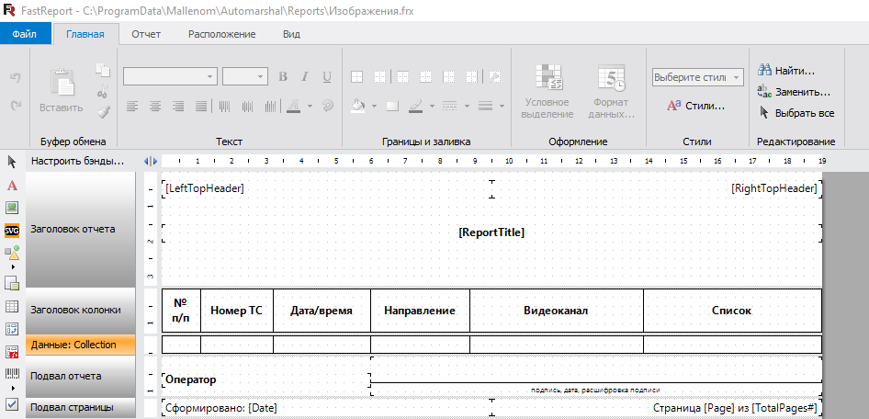
Редактирование в расширенном режиме.

Добавить дочерний бэнд.

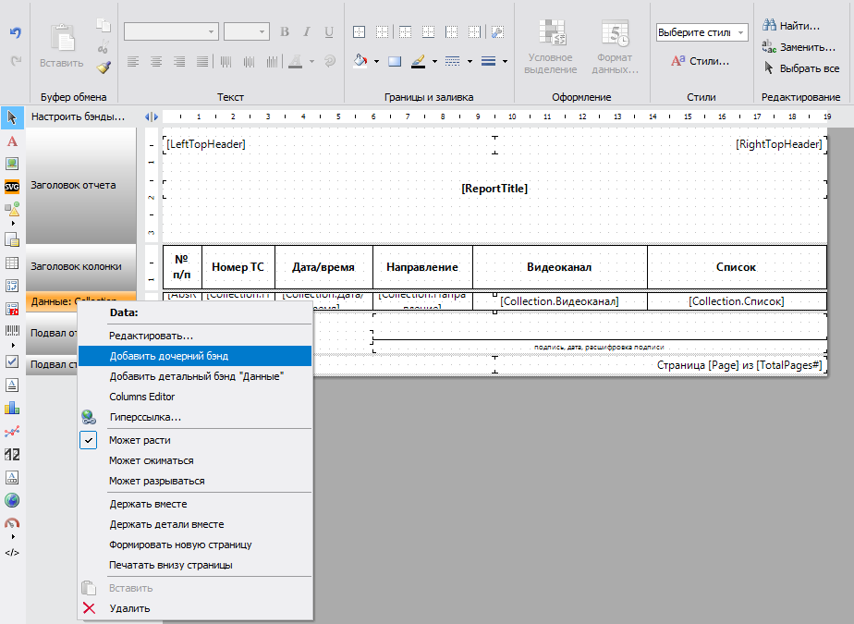

Разместить в добавленном бэнде «Изображение» из панели данных.
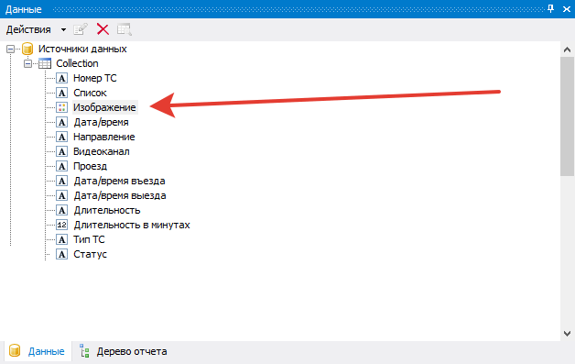
Задать желаемый размер изображения.
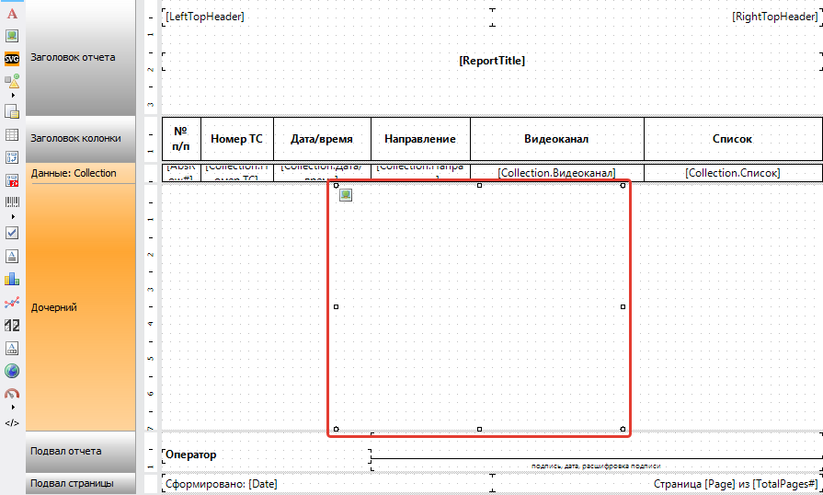

Фильтры позволяют отбирать определенные записи по условию.

Например, отберем те, что не выехали в течение 10 минут.
Для этого ПКМ по основному бэнду «Данные» – Редактировать.

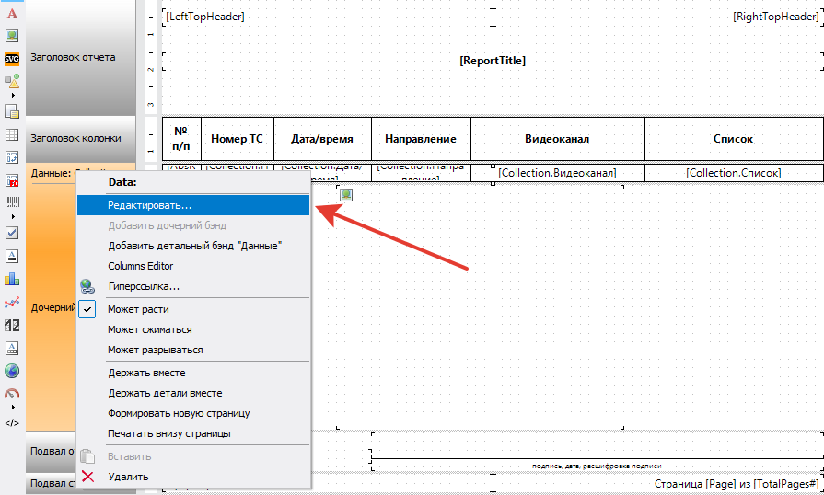
Задаем условие.

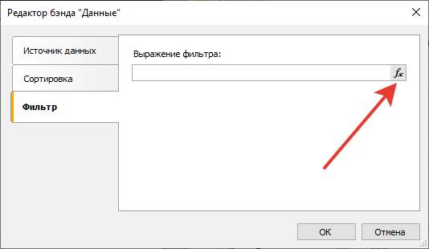

«Длительность в минутах» > 10
Нажимаем ОК.

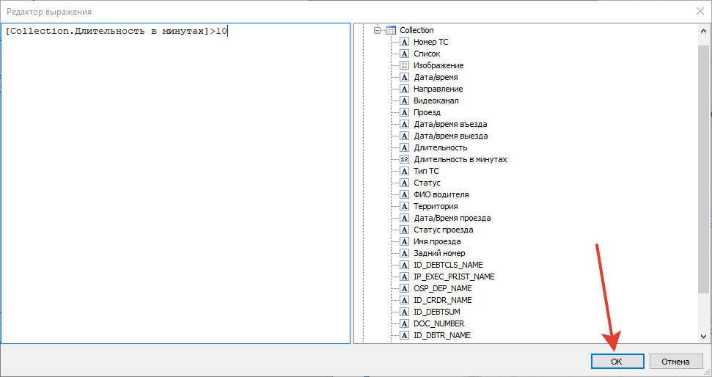

Сохраненный отчет FastReport можно отправить по почте через плагин «Рассылка отчетов».

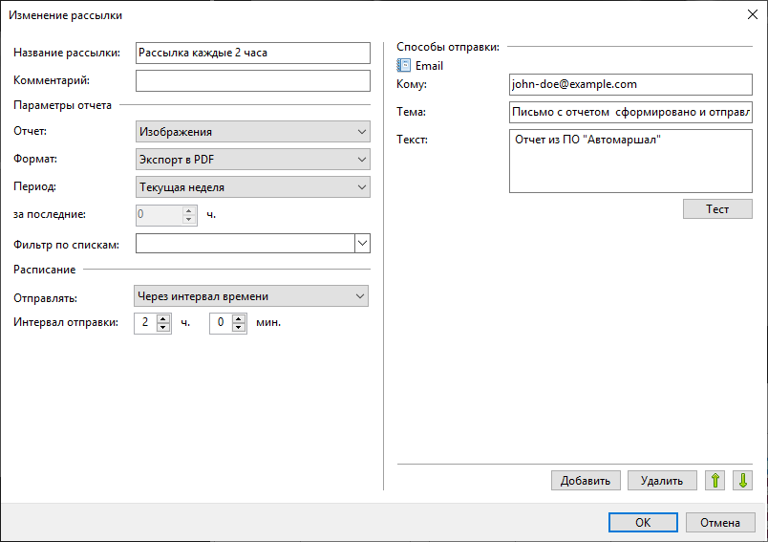
Задано расписание отправки через фиксированные интервалы времени. Значение интервала равно двум часам, отчет экспортируется в .pdf. Период, за который будут дополнительно отфильтрованы записи – текущая неделя.
Таким образом, каждые два часа Автомаршал будет формировать и отправлять отчет заданного содержания с фильтром по записям.
Можно указать одинаковое время в отчете для длительности пребывания и интервал отправки в плагине «Рассылка отчетов». Тогда каждые два часа АМ отправит отчет о ТС, находящихся на территории два и более часов.
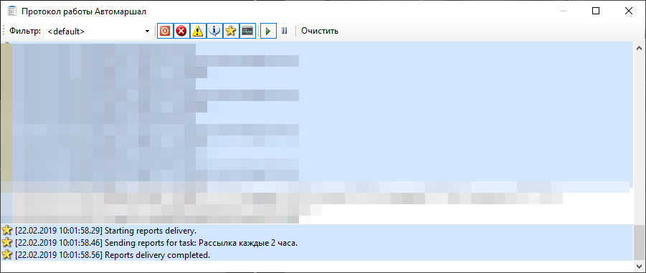
Сформированный отчет для данного примера.

